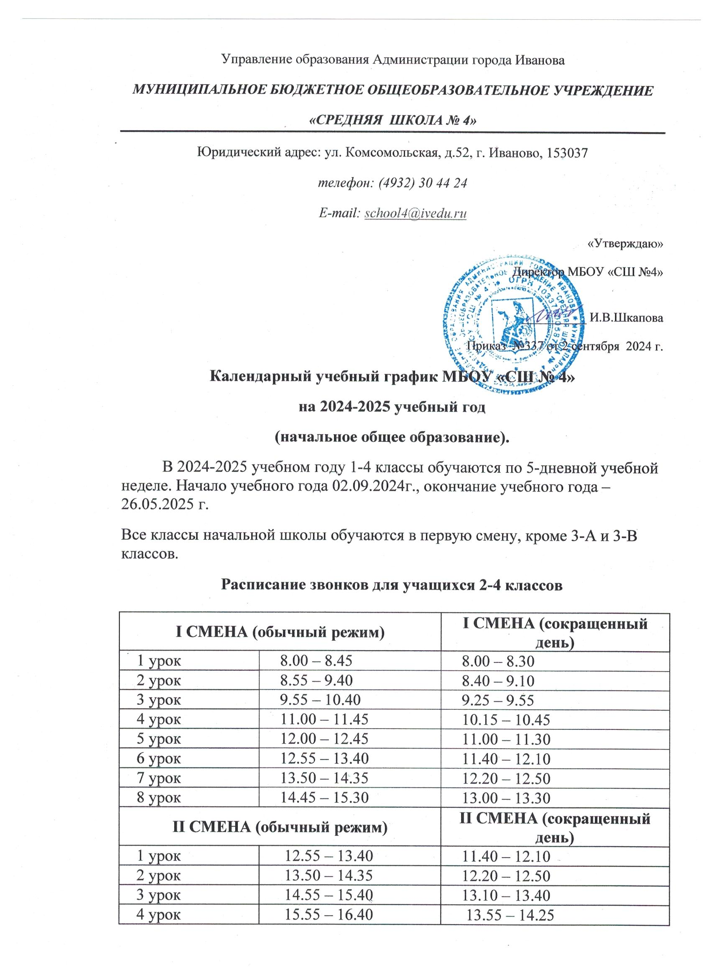
Расписание звонков для учащихся 2-4 классов

I СМЕНА (обычный режим) |  | I СМЕНА (сокращенный день)
1 урок | 8.00 – 8.45 | 8.00 – 8.30
2 урок | 8.55 – 9.40 | 8.40 – 9.10
3 урок | 9.55 – 10.40 | 9.25 – 9.55
4 урок | 11.00 – 11.45 | 10.15 – 10.45
5 урок | 12.00 – 12.45 | 11.00 – 11.30
6 урок | 12.55 – 13.40 | 11.40 – 12.10
7 урок | 13.50 – 14.35 | 12.20 – 12.50
8 урок | 14.45 – 15.30 | 13.00 – 13.30
II СМЕНА (обычный режим) |  | II СМЕНА (сокращенный день)
1 урок | 12.55 – 13.40 | 11.40 – 12.10
2 урок | 13.50 – 14.35 | 12.20 – 12.50
3 урок | 14.55 – 15.40 | 13.10 – 13.40
4 урок | 15.55 – 16.40 | 13.55 – 14.25
5 урок | 16.50 – 17.35 | 14.35 – 15.05

1 классы обучаются:

1 полугодие – продолжительность урока 35 минут,
2 полугодие – продолжительность урока 40 минут.

Расписание звонков для учащихся 1 классов
 | I четверть | II четверть |  | II полугодие
1 урок | 8.15 – 8.50 | 8.00 – 8.35 | 1 урок | 8.00 – 8.40
Завтрак | 8.50 – 9.10 | 8.35 – 8.55 | Завтрак | 8.40 – 9.00
2 урок | 9.10 – 9.45 | 8.55 – 9.30 | 2 урок | 9.00 – 9.40
Динамическая пауза | 9.45 – 10.20 | 9.30 – 10.10 | 3 урок | 9.55 – 10.35
3 урок | 10.20 – 10.55 | 10.10 – 10.45 | Динамическая пауза | 10.35 – 11.05
4 урок | 11.10 – 11.45 | 11.05 – 11.40 | 4 урок | 11.05 – 11.45
5 урок | 12.00 – 12.35 | 12.00 – 12.35 | 5 урок | 12.00 – 12.40

Сроки каникул:
- 28.10.2024 - 05.11.2024 - осенние каникулы;
- 31.12.2024 - 08.01.2025 - зимние каникулы;
- 24.03.2025 - 01.04.2025 - весенние каникулы;
- летние каникулы:
1-4 классы – 26.05.2025-31.08.2025
Дополнительные каникулы для 1-х классов - 10.02.2025 - 18.02.2025
Продолжительность учебного года:
- в 1 классах равна 33 неделям,
- с 2-го по 4-ый класс– 34 недели.
Сроки окончания учебного года:
для 1-4 классов - 26.05.2025 г.

